www.czechstepbystep.cz

Krátké české zprávy: Noc vědců

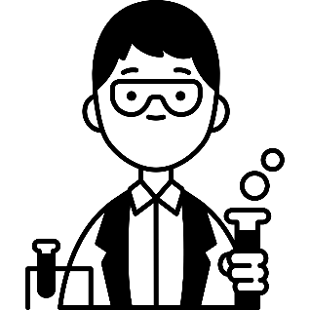
Před poslechem:
1. Povídejte si.
1. Zajímají vás nějaké vědecké obory? Jaké?
2. Zúčastnil/a jste se někdy nějakého zajímavého experimentu?

………………………………………………………................

Při poslechu:
2. Označte, co je / není pravda.

1. Noc vědců se konala v sobotu 30. září. ANO/NE
2. Noc vědců se koná už více než 20 let. ANO/NE
3. Akce se mohli zúčastnit pouze vysokoškoláci. ANO/NE
4. Lidé se mohli dozvědět nové informace z různých oborů. ANO/NE
5. Noc vědců se konala jenom v Praze. ANO/NE
6. Zájemci se mohli zúčastnit prezenčně, ale i online. ANO/NE

……………………………………………………………………………………..

Po poslechu:
3. Doplňte slova do textu. Jedno slovo nebudete potřebovat.

▲ z ▲ senioři ▲ konala ▲ laboratoře ▲ než ▲ zajímavých ▲ od

Noc vědců
V pátek 30. září se (1.) ________ tradiční akce – Noc vědců. V Česku se Noc vědců koná už od roku 2005. Děti, dospělí i (2.) _______ mohli navštívit různá vědecká pracoviště, (3.) ________, školy a univerzity a tam se zúčastnit (4.) ________ přednášek, diskuzí, experimentů a prezentací. Zájemci se dozvěděli zajímavé informace a novinky (5.) _______ humanitních, přírodních, lékařských a technických věd. Noc vědců se konala ve více (6.) ________ 40 českých městech - prezenčně, ale i online.

